CENTRO EDUCACIONAL FERNANDO DE ARAGÓN Pje.40____/_
DEPARTAMENTO DE RELIGIÓN
NIVEL I° MEDIO Nota:________
GUIA DE APRENDIZAJE N°05 (CLASSROOM)
PRIMERO MEDIO: PERÍODO 21/9 al 02/10/2020.

Nombre:__________________________Curso:_______Fecha:___/___/_______

UNIDAD: EL MENSAJE DE JESÚS
OBJETIVO: CONOCER COMO JESUS ANUNCIABA EL REINO DE DIOS

El mensaje de Jesús: la llegada del Reino de Dios.
Como hemos visto, el mensaje que Jesús anunciaba a las gentes era la llegada del Reino de Dios. Los judíos de aquel tiempo esperaban que Dios, por medio de un enviado suyo, el Mesías, inaugurará un Reino de paz y justicia para todos.
Sin embargo, no todos estaba de acuerdo en cómo se realizaría o en qué consistiría.
Ante esta experiencia de amor por parte del Padre, Jesús se propuso la tarea de su vida: hacer que el amor de Dios llegara hasta la vida de los hombres y mujeres, especialmente de los pobres y de los que sufrían.
Para Jesús había llegado la hora de empezar a construir el Reino de Dios, donde el amor, la justicia y la fraternidad fuesen una realidad. Este Reino empieza ya aquí, en esta tierra: Porque donde hay amor y fraternidad, Dios está presente.
Actividad 01 Descubre la frase incógnita y luego explica cuál es su significado (10 puntos)

E |  |  |  |  | R | E |  |  |  | E | M |  |  |  |  |  |  | Y | A |  | A |  |  |  | , | E | N |  | L | A |  | T | I |  | R | R
Significa __________________________________________________________________
_________________________________________________________________________
Para que todo el mundo lo pudiera entender, Jesús lo explicaba utilizando parábolas. Una Parábola es una comparación desarrollada en forma de relato.

Jesús anuncia el Reino de Dios a través de su vida, de sus palabras, y de las curaciones y los milagros. En este Reino, el amor es posible si existe un cambio de vida.
Una Parábola es una comparación desarrollada en forma de relato.
Ejemplo:
“Jesús dijo también: Con el Reino de Dios sucede como con el hombre que siembra una semilla en la tierra: que lo mismo da que esté dormido o despierto, que sea de noche o de día, la semilla nace y crece, sin que él sepa cómo. Y es que la tierra produce por sí misma; primero el tallo, luego la espiga y más tarde los granos que llenan la espiga. Y cuando ya el grano está maduro, lo recoge porque ha llegado el tiempo de la cosecha.”
Mc.4,26-29

En esta parábola Jesús compara el Reino de Dios con una semilla que crece y crece poco a poco, sin que el sembrador se dé cuenta. El mensaje que quiere transmitir Jesús es que de igual modo, el Reino ya está presente y crece sin llamar la atención.
En definitiva, Jesús enseñó que el Reino de Dios es el Reino del Padre Dios es un Padre bueno siempre dispuesto a perdonar, que respeta y propone un cambio de actitud a sus hijos para que sean felices, y se preocupa en primer lugar por los que más lo necesitan.
Actividad 02
Lea atentamente la siguiente parábola y explique el mensaje que usted entiende:(5 puntos)
Mateo 13,31-32
El Grano de mostaza
31 Jesús les propuso otro ejemplo: “El Reino de los Cielos es semejante al grano de mostaza que un hombre sembró en su campo.
32 Este grano es muy pequeño, pero, cuando crece, es la más grande de las plantas del huerto y llega a hacerse arbusto, de modo que las aves del cielo se posan en sus ramas.
Lo que entiendo:
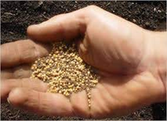

Actividad 03 Reconozca las imágenes colocando el nombre de la parábola que corresponda:
- Parábola del Hijo Prodigo
- Parábola del Buen Samaritano
- Parábola del Sembrador
- Parábola del grano de mostaza
- Parábola de la Oveja perdida
Crea un paralelo con las parábolas en la actualidad, cuáles serían las imágenes que corresponden a cada parábola mencionada; relaciona con la letra correcta: Jesús y las parábolas en nuestros tiempos: Los pobres y marginados, los enfermos…(25 puntos)

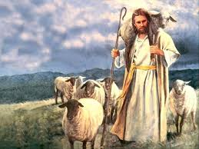La Parábola _______________________________
Actualmente sería la parábola de ______________
_________________________________________________________________________
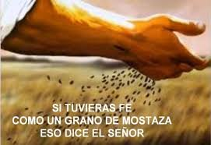Parábola del _____________________________
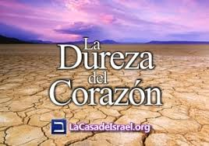Actualmente correspondería a Parábola _______
_______________________________________________________________________

Parábola del ______________________________
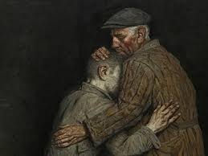Actualmente sería Parábola del _______________
_________________________________________________________________________
Parábola del ______________________________
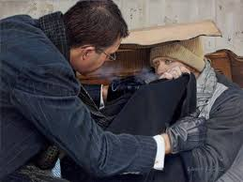En la actualidad representa a Parábola ________
________________________________________________________________________

Jesús propone un cambio de actitud a sus hijos para que sean felices…

Resumen de la actividad: Para cerrar la clase te invito a volver a repasar los contenidos tratados y complementa con el siguiente video de youtube. Presiona el link : catholic.net- ¿se puede vivir el reino de dioses.catholic.net

Nombre del Profesor(a): | Juan Claudio Peralta Munita  Juanclaudio@.colegiofernandode aragon.cl  Sandra O. Aguilar Rosas sandra.aguilar@.colegiofernandodearagon.cl

SOAR/jcpm

